Wirfst Du Plastik z. B. in der Schule oder in der Stadt immer in die Tonne?
Ja Nein
Weggeworfenes größeres Plastik kann z. B. an der Verletzung oder Tötung von Tieren beteiligt sein (Siehe Material: „Plastik und Tiere“).
Plastiktüte im Meer
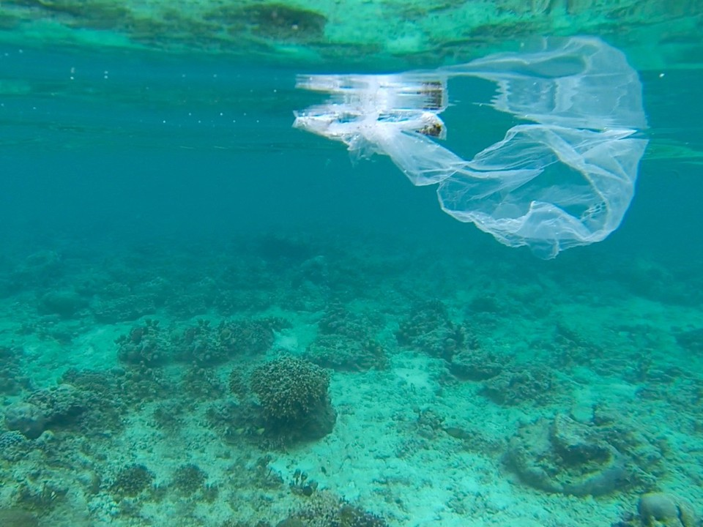
Im Juni 2018 wurde von der Süddeutschen Zeitung berichtet:
„An mehr als 80 Plastiktüten im Magen ist ein Wal in Thailand verendet. Der Säuger konnte trotz intensiver tierärztlicher Bemühungen nicht gerettet werden.“ „Der Kurzflossen-Grindwal war in einem Kanal an der Grenze zu Malaysia in einem schlechten Zustand gefunden worden. Bevor das Tier verendet sei, habe es noch fünf Plastiktüten erbrochen.“
Falls Du Plastik in die Umwelt wirfst, bist Du eventuell an
Bild: © Fraunhofer UMSICHT
Quelle: https://www.umsicht.fraunhofer.de/de/presse-medien/pressefotos.html; Erlaubnis erhalten
der Entstehung von Mikroplastik beteiligt. Wenn Plastik
verwittert, entsteht nämlich nach einigen Jahren
Mikroplastik. In Deutschland sind dies jedes Jahr ungefähr 30 Millionen Kilogramm.
Es ist bisher unklar, ob Mikroplastik unserer Gesundheit schadet. Aber da Mikroplastik Bakterien und Schadstoffe anlagert, könnte bei größeren Mengen ein gesundheitliches Risiko bestehen.
In einer großen Studie wurde jüngst auch in den Seen und Flüssen in Deutschland Mikroplastik nachgewiesen. Es ist bekannt, dass das Mikroplastik von Tieren aufgenommen wird und damit auch in der Nahrung zu finden ist. Bisher ist es nur in geringen Mengen enthalten. Auch in der Isar vor München (Baierbrunn) und nach München (Moosburg) wurde Mikroplastik gefunden. Rate, welche der 4 Aussagen richtig ist.
- In Baierbrunn und Moosburg ist die Mikroplastikmenge gleich.
- In Baierbrunn ist die Mikroplastikmenge fünfmal größer als in Moosburg.
- In Baierbrunn ist die Mikroplastikmenge zehnmal größer als in Moosburg.
- In Moosburg ist die Mikroplastikmenge zehnmal größer als In Baierbrunn.
Vor München ist die Isar geringer mit Mikroplastik belastet. Aber die Wissenschaftler rätseln noch, warum dies so ist. Es könnte z. B. an Körperpflegeprodukten (wie Zahncrems, Sonnenschutzmittel, Kosmetika oder Peelings) mit Mikroplastik und dem Waschen von sog. synthetischen Textilien liegen. Deren Mikroplastik wird nämlich in der Kläranlage kaum gefiltert. Weiter entsteht Mikroplastik durch Reifenabrieb. In München sind es etwa 2 Millionen Kilogramm pro Jahr. Ein Teil davon gelangt an Isarbrücken mit dem Regenwasser in die Isar. Diskutiert wird auch größeres Plastik (wie Einwegbecher, Besteck, Verpackungen oder Tüten), das z. B. beim Feiern an der Isar liegen bleiben oder gar in die Isar geworfen wird. Diese größeren Plastikteile bestehen aus dem gleichen Material wie das in der Isar gefundene Mikroplastik. Die größeren Plastikteile, die in die Isar gelangen, werden dort beim Transport im Wasser langsam zerrieben.
Woran könnte es liegen, dass nach München die Mikroplastikmenge 10-mal größer ist als vor München?

